ОДЕСЬКИЙ НАЦІОНАЛЬНИЙ МЕДИЧНИЙ УНІВЕРСИТЕТ
Кафедра організації та економіки фармації


МЕТОДИЧНІ РЕКОМЕНДАЦІЇ
з самостійної роботи студентів (СРС)

Навчальна дисципліна: «Охорона праці в галузі»

Тема 11. Техніка безпеки і особиста гігієна персоналу при роботі в аптеках.

Курс 4 Факультет фармацевтичний

Одеса – 2022 р.

1. «Техніка безпеки і особиста гігієна персоналу при роботі в аптеках» – 2 год.
2. Актуальність теми. Знання законодавчої і нормативної бази з охорони праці у закладах фармації є основою для провадження підприємницької діяльності у фармацевтичній галузі.

3. Цілі заняття:
3.1 Загальні цілі:
- студенти повинні оволодіти знаннями законодавчої і нормативної бази з охорони праці у закладах фармації;
- студенти повинні оволодіти навичками правильного вибору необхідного нормативного документу.

3.2 Виховні цілі: спрямувати розвиток професійно значущої підструктури особистості; виховання у студентів сучасного фармацевтичного мислення з питань охорони праці; відповідального відношення до виконання вимог техніки безпеки під час роботи.
3.3. Конкретні цілі:
- знати:
- спрямувати розвиток професійно значущої підструктури особистості;
- виховання у студентів сучасного фармацевтичного мислення;
- засвоєння студентами знань про Ліцензійні умови провадження господарської діяльності з виробництва лікарських засобів, оптової, роздрібної торгівлі лікарськими засобами; Про організацію зберігання в аптечних установах різних груп лікарських засобів та виробів медичного призначення; інструкції із санітарно – протиепідемічного режиму аптечних закладів; про попередню експертизу документації на відповідність нормативам охорони праці; про порядок накладення штрафів на підприємства, установи і організації за порушення нормативних актів про охорону праці; про обов’язкові профілактичні огляди і порядок їх проведення тощо
- 3.4. На основі теоретичних знань з теми:
- оволодіти методиками /вміти/:
- знати техніку безпеки при роботі з технологічним обладнанням.

4. Матеріали доаудиторної самостійної підготовки (міждисциплінарна інтеграція).
№№  п.п. | Дисципліни | Знати | Вміти
1 | 2 | 3 | 4
1. | Попередні дисципліни  Правоведення | Загальна теорія конституційного права. Основи правового статусу особистості. Цивільне право в Україні. | Правова база охорони праці у фармації. Основні законодавчі акти про охорону праці, їх правове поле та коло питань, на які поширюється їх дія. Засоби захисту персоналу від небезпечних та шкідливих речовин.
 | Організація та економіка фармації | Аптека як самостійне господарське підприємство. Форми власності, господарювання, спеціалізація аптек. Види матеріальної відповідальності. Штат аптеки. Розміщення аптечної мережі. Організація роботи аптеки з товарними запасами. Приміщення та їх оснащення. Складання замовлень-вимог у відділи аптечного складу, оформлення вимог-накладних. | Техніка безпеки при отриманні лікарських засобів. Засоби захисту виробничого персоналу від можливих наслідків небезпечних випадків. Дія персоналу у надзвичайних станах. Забезпечення пожежної безпеки при роботі з пожежно-небезпечними речовинами.
2. | Наступні дисципліни  1.Фармацевтичне законодавство  2.Належна фармацевтична практика | Значення основ охорони праці в галузі в системі підготовки провізорів на сучасному етапі розвитку фармації | - опрацьовувати та систематизувати різні законодавчі акти щодо охорони праці ;  - опрацьовувати задачі охорони праці в системі забезпечення якості лікарських засобів.
3. | Внутрішньопредметна інтеграція | Вимоги до охорони праці при отриманні і аналізі лікарських засобів. Державні та галузеві стандарти про охорону праці. Загальні вимоги до чистих виробничих приміщень. Безпека праці на виробництві і лабораторіях по отриманню та аналізу лікарських засобів. | Гігієна праці при виготовлені ліків.
5. Завдання для самостійної роботи під час підготовки до заняття
5.1 Перелік основних термінів, параметрів, характеристик, які має засвоїти студент при підготовці до заняття:

- Нові терміни.

Умови праці — це сукупність факторів виробничого середовища і виробничого процесу, які впливають на здоров'я і працездатність людини під час її професійної діяльності.
Працездатність — здатність людини до праці, яка визначається рівнем її фізичних і психофізіологічних можливостей, а також станом здоров'я та професійною підготовкою.
Безпека — відсутність неприпустимого ризику, що пов'язаний з можливістю нанесення ушкодження.
Безпека праці — стан умов праці, за якого відсутній виробничий травматизм.
Безпека умов праці — стан умов праці, за яких вплив на працюючого небезпечних і шкідливих виробничих факторів взагалі відсутній або дія шкідливих виробничих факторів не перевищує граничне допустимих рівнів.
Безпека виробничого процесу — здатність виробничого процесу
відповідати вимогам безпеки праці під час його проведення в умовах, встановлених нормативно—технічною документацією.
Безпека виробничого устаткування — здатність устаткування зберігати безпечний стан при виконанні заданих функцій у певних умовах протягом встановленого часу.
Умови праці поділяються на 4 класи:
1 клас — оптимальні умови праці, за яких зберігається здоров'я працюючих і працездатність підтримується на високому рівні протягом тривалого часу;
2 клас — допустимі умови праці, за яких параметри факторій виробничого середовища не перевищують встановлені гігієнічні нормативи;
3 клас — шкідливі умови праці, які характеризуються наявністю факторів виробничого середовища і трудового процесу, рівні яких перевищують гігієнічні нормативи і можуть мати негативний вплив на організм працюючого;
шкідливі умови праці поділяються на 4 ступені (за величиною перевищення гігієнічних нормативів і виразності змін у організмі працюючих);
4 клас — небезпечні (екстремальні) умови праці, що характеризуються таким рівнем виробничих чинників, коли їхня дія протягом робочої зміни створює великий ризик виникнення тяжких форм професійних захворювань, отруєнь, загрозу для життя.
Фізичні небезпечні виробничі чинники — це рухомі машини, елементи обладнання, вироби, матеріали, підвищена або знижена температура поверхні обладнання чи матеріалів, небезпечна напруга електричної мережі, енергія стиснутого газу, повітря тощо.
Хімічні небезпечні та шкідливі виробничі чинники — це дія на людину їдких, токсичних та подразнюючих речовин. Хімічні небезпечні та шкідливі виробничі фактори поділяються:
• за характером дії на організм людини (загальнотоксичні, подразнюючі, канцерогенні, мутагенні);
• за способом проникнення до організму людини (через органи дихання, через систему травлення, через шкірний покрив).
Біологічні небезпечні та шкідливі виробничі чинники — це біологічні об'єкти, вплив яких на працюючих призводить до травми або захворювання (бактерії, віруси, рослини, тварини).
Психофізіологічні небезпечні та шкідливі чинники — це фізичні та нервово-психічні перевантаження.

- Схеми
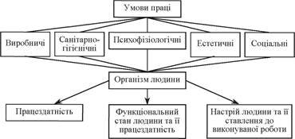
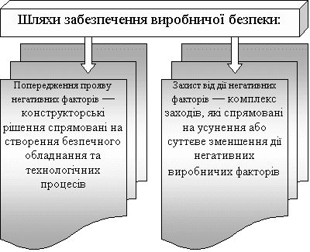
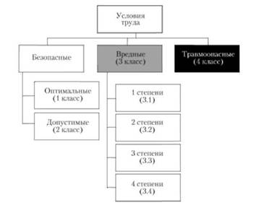
Література:
- Унгурян Л. М., Бєляєва О. І., Вишницька І. В., Александрова О. О. Тексти лекцій з дисципліни «Охорона праці у галузі». Одесса: ОНМедУ, 2020. 111 с.
- Атаманчук П. С., Мендерецкий В. В., Панчук О. П., Билык Р. М. Охорона праці в галузі: навчальний посібник. Київ: Центр навчальної літератури, 2017. 322 с.
- Б. Д. Халмурадов, П. Б. Волянский. Медицина надзвичайних ситуацій. Київ: Центр навчальної літератури, 2016. 208 с.
- Закон України «Про основні засади держнагляду за суб’єктами господарювання» № 877-V від 05.04.2007 р. (зі змінами)
- Постанова Кабінету Міністрів України «Про порядок проведення атестації робочих місць за умовами праці» № 442 від 1.08.92р. (зі змінами)
- ДНАОП 0.00-6.23-92 "Порядок проведення атестації робочих місць за умовами праці."
- Тарасюк B.C., Кучанська Г.Б. Охорона праці в лікувально-профілактичних закладах. Безпека життєдіяльності. Підручник. — Київ: Медицина, 2010. — 488 c.

Методичні рекомендації склала ___________________________ ст. викл. Вишницька І.В.

